Министерство науки и высшего образования РОССИЙСКОЙ ФЕДЕРАЦИИ

Федеральное Государственное бюджетное образовательное   
учреждение высшего образования

«Поволжский государсТвенный технологический  
университет» (ФГБОУ ВО «ПГТУ»)

Кафедра Информационно-вычислительных систем

ОТЧЁТ

по практической работе № 1

«Диагностические утилиты TCP/IP»

по дисциплине «Технологии программирования и создание WEB приложений»

Вариант №4

Выполнил: студент группы ИСТ-38

Двоенко О.Ю.

Проверил: преп. каф. Информатики

Уржумов Д.В.

Йошкар-Ола

2025

**Задание 1**. **Получение справочной информации по командам**

Выведите на экран справочную информацию по утилитам **ipconfig**, **ping**, **tracert**, **hostname**. Команды выполняются на хосте рабочего места. Для этого в командной строке введите имя утилиты **без параметров** или с **/?**. Изучите ключи, используемые при запуске утилит. Результаты с отображением справочной информации и параметров команд/утилит занесите в отчет.

Утилита ipconfig:

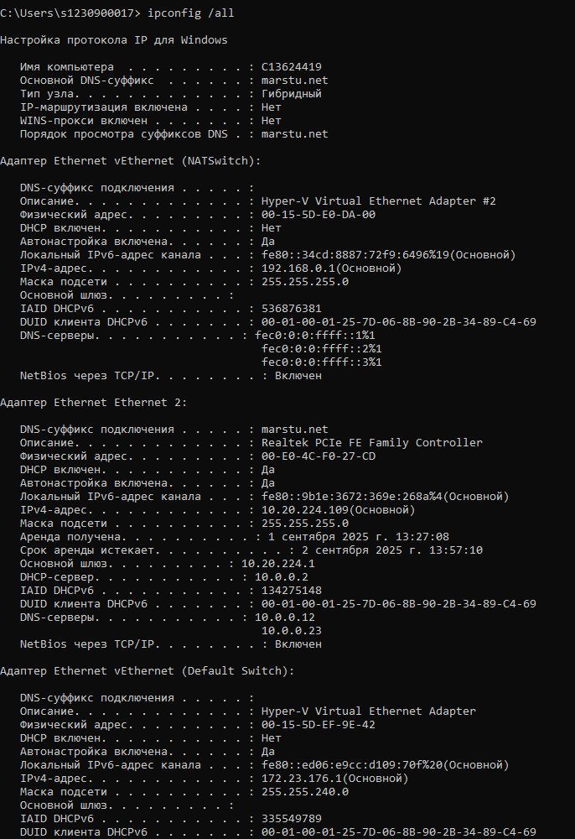

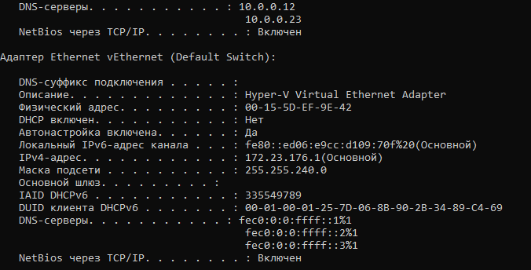

Утилита ping:

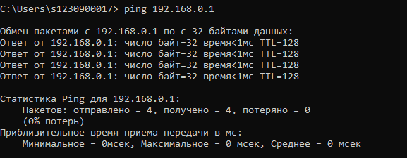

Утилита tracert:

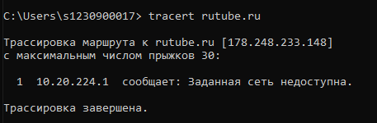

Утилита hostname:

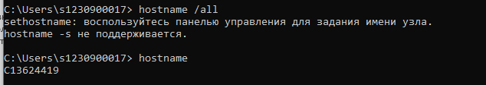

# **Задание 2. Получение имени хоста**

Выведите на экран имя локального хоста с помощью команды **hostname**, на том рабочем месте, где выполняется данная работа. Внесите результат выполнения команды в отчет.

Имя локального хоста: C13624419

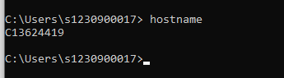

### Задание 3. Изучение утилиты ipconfig

Проверьте конфигурацию TCP/IP рабочего места (хоста) с помощью утилиты **ipconfig**. Заполните в отчете следующую таблицу:

|  |  |
| --- | --- |
| Имя хоста | C13624419 |
| IP-адрес | 10.20.224.109 |
| Маска подсети | 255.255.255.0 |
| Основной шлюз | 10.20.224.1 |
| Используется ли DHCP  (адрес DHCP-сервера) | Да (10.0.0.2) |
| Описание адаптера | Realtek PCIe FE Family Controller |
| Физический адрес сетевого адаптера | 00-E0-4C-F0-27-CD |
| Адрес DNS - сервера | 10.0.0.12 |
| Адрес WINS - сервера | Нет |

Сделайте выводы по данному пункту задания:

* Напишите краткое определение каждого из параметров, представленных в таблице.
* Чем полученная информация (занесенная в таблицу) может быть полезна разработчику/администратору сети.

**Имя хоста** — это **метка, присвоенная устройству**, такому как компьютер или сервер, которая помогает идентифицировать его в сети.

**IP-адрес** — это уникальный числовой идентификатор устройства, подключённого к сети интернет или локальной сети.

**Маска подсети**— это числовой параметр, который определяет, какая часть IP-адреса относится к сети, а какая — к конкретному устройству (узлу, хосту) внутри этой сети.

**Основной шлюз (шлюз по умолчанию)** — это**узел сети, на который отправляется пакет, если маршрут к сети назначения неизвестен**(не задан явным образом в таблице маршрутизации хоста или не соответствует IP-адресу назначения пакета).

**DHCP-сервер**— это устройство или сервис, который**автоматически назначает IP-адреса и другие сетевые параметры устройствам в сети**по протоколу DHCP.

**Адрес DHCP-сервера —** это IP-адрес, по которому устройство (DHCP-клиент) запрашивает IP-адрес и другие параметры сетевой конфигурации от DHCP-сервера.

**Адаптер — аппаратное устройство или программный компонент, преобразующий передаваемые данные из одного представления в другое**.

Физический адрес сетевого адаптера (MAC-адрес) — **это уникальный идентификатор, который присваивается каждому сетевому адаптеру или его интерфейсу**.

**DNS-сервер** — это узел системы доменных имён (DNS), который обрабатывает запросы пользователей и возвращает нужные адреса.

**WINS-сервер** — это сервер, который управляет службой сопоставления NetBIOS-имён компьютеров с IP-адресами узлов.

Информация о имени хоста, шлюзе, маске подсети, серверах (DHCP, DNS, WINS) полезна разработчику или администратору сети для автоматизации управления сетевыми ресурсами, оптимизации маршрутизации и управления IP-адресами. Эта информация помогает:

1) Централизованно управлять сетевыми параметрами с помощью протоколов DHCP (Dynamic Host Configuration Protocol).

2) Упростить настройку устройств и снизить вероятность ошибок, так как IP-адреса назначаются автоматически, а не вручную.

3) Минимизировать конфликты IP-адресов — DHCP-сервер следит за тем, чтобы каждому устройству был назначен уникальный IP-адрес.

### Задание 4. Получение информации о текущих сетевых соединениях и протоколах стека TCP/IP.

С помощью утилиты **netstat**выведите перечень сетевых соединений и статистическую информацию для протоколов UDP, TCP, ICMP, IP. Добавьте результат в отчет и сделайте выводы о том, что иллюстрируют полученные результаты и в чем заключается их практическая ценность.

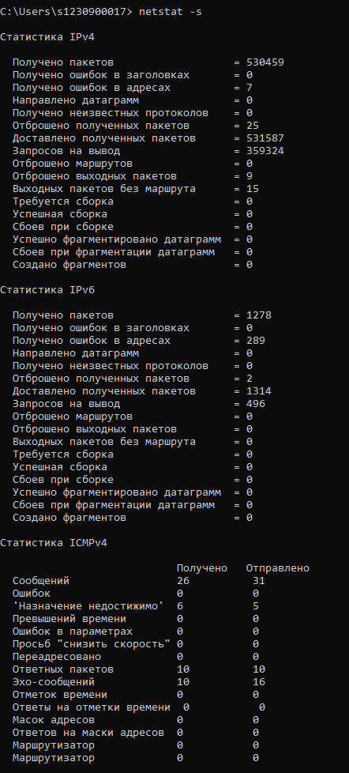

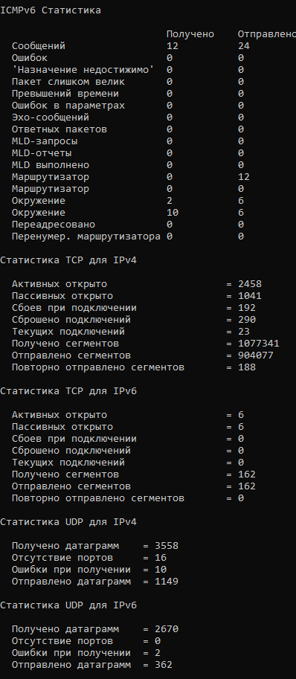

Вывод: Полученные результаты, выполненные с помощью утилиты netstat, иллюстрируют текущий список активных сетевых соединений и статистическую информацию по протоколам UDP, TCP, ICMP и IP. Это позволяет оценить состояние сетевой активности, выявить открытые соединения, а также получить данные о передаче и обработке сетевых пакетов.

Практическая ценность:

1. Мониторинг безопасности: выявление несанкционированных соединений или подозрительной активности.

2. Диагностика сети: определение проблем с подключением, анализ трафика и выявление потенциальных узких мест.

3. Управление сетью: контроль приложений и процессов, использующих сеть, что способствует оптимизации ресурсов.

4. Анализ протоколов: понимание характера сетевого трафика, включая особенности работы различных протоколов, что важно для настройки и защиты сети.

**Задание 5. Выбор ресурса для исследования доступа.**

По предоставленному преподавателем варианту подберите сетевой ресурс для дальнейшего исследования согласно таблице:

|  |  |
| --- | --- |
| Номер варианта | Класс сетевого ресурса |
| 1 | Веб-приложение электронной коммерции |
| 2 | Веб-приложение платформы социальной сети |
| 3 | Веб-приложение повышения производительности (офисного назначения) |
| 4 | Веб-приложение системы управления взаимоотношением с клиентами (CRM) |
| 5 | Статичный веб-сайт (сайт-визитка) |
| 6 | Динамический веб-сайт (любой направленности) |
| 7 | Веб-сайт электронной коммерции |
| 8 | Веб-сайт блога |

Для выбранного ресурса, в отчет внесите обоснование того, согласно каким критериям был сделан выбор в пользу ресурса.

Вариант 4. Веб-приложение системы управления взаимоотношением с клиентами (CRM) – Битрикс24

Обоснование выбора:

- бесплатный тарифный план на 12 пользователей, что позволяет малому бизнесу начать использование CRM без первоначальных инвестиций и оценить возможности системы.

- экосистема для ведения бизнеса: CRM, проекты и задачи, документооборот, сайты и интернет-магазины

- гибкость настройки интерфейса и функциональность под особенности конкретного бизнеса

- интеграция с внешними сервисами: социальные сети, почтовые сервисы, телефон, мессенджеры, системы аналитики

### Задание 6. Тестирование связи с помощью утилиты ping

Для выбранного ресурса (в задании 5) с помощью команды ping выполните исследования:

a)       Проверьте правильность установки и конфигурирования TCP/IP на локальном компьютере.

Потерь пакетов нет, поэтому протокол TCP/IP установлен правильно.

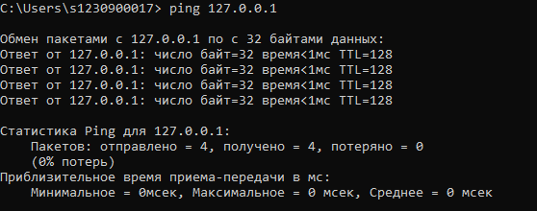

b)      Проверьте, правильно ли добавлен в сеть локальный компьютер и не дублируется ли IP-адрес.

Локальный компьютер добавлен в сеть правильно, IP-адрес не дублируется.

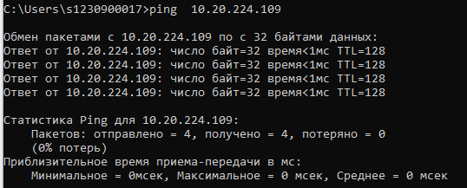

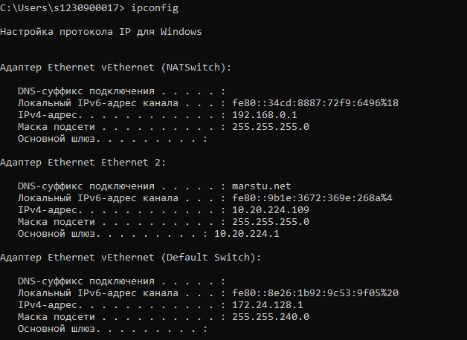

c)       Проверьте функционирование шлюза по умолчанию, послав 5 эхо-пакетов длиной 64 байта.

Шлюз по умолчанию функционирует правильно, потерь пакетов нет.

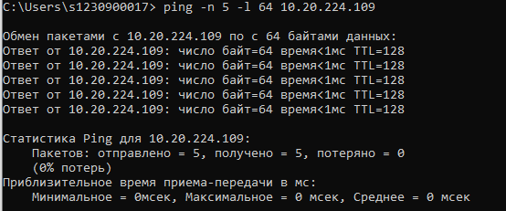

d)  Проверьте возможность установления соединения с удаленным хостом

Установить соединение с удалённым хостом возможно, но стабильность соединения может быть низкой из-за потери пакетов (25% потерь), т.е. некоторые данные не доходят до места назначения в сети.

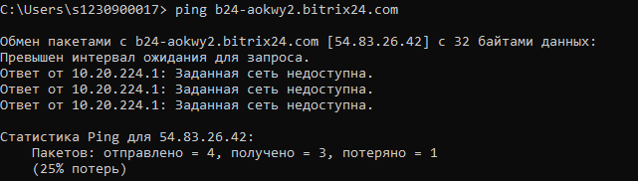

Добавьте результаты в отчет по каждому из пунктов задания с их объяснением.

### Задание 7. Определение пути IP-пакета

С помощью команды **tracert**проверьте для выбранного в задании 5 сетевого ресурса, через какие промежуточные узлы идет сигнал. Отметьте результаты в отчете с объяснением представленной на скриншоте информацией.

Для сетевого ресурса Битрикс24 нет промежуточных узлов, по которым мог бы идти сигнал.

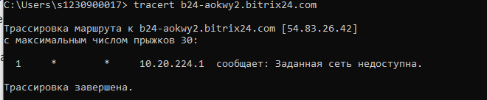

Контрольные вопросы:

1. Какие утилиты можно использовать для проверки правильности конфигурирования TCP/IP?

Утилиты ipconfig, ping, tracert.

1. Каким образом команда ping проверяет соединение с удаленным хостом?

Она отправляет небольшие пакеты данных и ждёт ответ от хоста.

1. Что такое хост?

Хост – это устройство, отправляющее и получающее информацию по сети.

1. Что такое петля обратной связи?

Петля обратной связи – это процесс, при котором информация о результатах действий возвращается к исполнителю, позволяя корректировать последующие шаги.

1. Сколько промежуточных маршрутизаторов сможет пройти IP-пакет, если его время жизни равно 30?

30, потому что каждый маршрутизатор, через который проходит путь, обязан перед дальнейшей пересылкой пакета уменьшить значение его поля TTL по меньшей мере на 1. Фактически, TTL — счетчик узлов. Предполагается, что когда параметр TTL становится равен 0, маршрутизатор посылает системе-источнику сообщение ICMP об истечении времени.

1. Как работает утилита tracert?

Утилита tracert посылает по 3 пробных эхо-пакета на каждый хост, через который проходит маршрут до удаленного хоста, в результате на экран выводится время ожидания ответа на каждый пакет.